Среди лесов Сихотэ Алиня: история народа удэгейцев
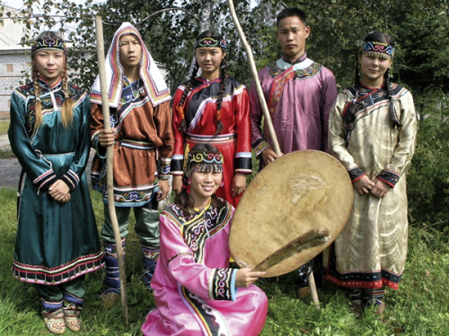
Фото: национальные костюмы удэгейцев, автор: Лидия Петровна Колодина (https://multiurok.ru/blog/udeghie-koriennyie-narody-dal-niegho-vostoka.html)
Предлагаем вам на время отвлечься от городской суеты и шума, вырваться из мира, где ритм жизни — это постоянная динамика, а активное внедрение технологий требует непрерывного саморазвития, и перенестись на Дальний Восток, где среди лесов Сихотэ-Алиня живёт один из коренных малочисленных народов — удэгейцы.
В своих наблюдениях В. К. Арсеньев называл удэгейцев «лесными людьми», и это определение как нельзя лучше отражает их образ жизни. И быт, и культура этого народа строились вокруг окружающей среды и во многом зависели от сил природы. На просторах тайги, среди густых лесов, населённых дикими зверями и птицами, люди научились не нарушать природные законы, а жить с ними в мире и согласии.
С раннего возраста удэгейцы осваивали основы жизни в тайге: умели читать следы зверей, определять их повадки и местонахождение. Основой их жизни были охота, рыболовство и собирательство. В руках охотника находились традиционные орудия — лук буй, стрелы тада, копьё гида, а также ножи кусигэ и афали, необходимые для разделки добычи.
Но охота, даже для человека, который с детства впитывал знания о природе, не была чем-то простым. При выслеживании лося, изюбра, кабана или медведя в ход шли различные приёмы и приспособления: ловчие ямы, петли, самострелы, а позже — и огнестрельное оружие. Однако «лесные люди» не были жестокими охотниками. Даже во время промысла они придерживались важного правила: нельзя убивать больше, чем необходимо. Запрещалось трогать детёнышей и самок, а добычей было принято делиться.
Они были и искусными рыболовами. В реках Бикин, Хор и Уссури добывали рыбу, используя остроги, удочки и простые ловушки. Перед началом промысла проводились обряды — духам воды приносили подношения.
Собирательство также играло важную роль в их жизни. Удэгейцы собирали дикорастущие растения, лекарственные травы и ягоды. Особое значение имел женьшень: его поиск сопровождался ритуалами, во время которых человек обращался к духам за помощью и удачей.
Жили удэгейцы в традиционных жилищах, которые назывались джугди. Это могли быть каркасные постройки, покрытые корой и берестой, или временные шалаши. Зимние жилища утеплялись землёй, а внутри пространство делилось на хозяйственные зоны. В центре всегда находился очаг.
Но, пожалуй, ещё более важной частью жизни удэгейцев была их религия. Коренным жителям Дальнего Востока была свойственна незыблемая вера в сверхъестественные силы, тесно связанная с природой и во многом основанная на языческих представлениях. Они верили, что окружающий мир наполнен духами: у леса, воды, гор и огня есть свои хозяева. Так, считалось, что лесами и горами управляет дух Онку, а огонь находится под покровительством духа Пудзю. Именно поэтому к природе относились с особым уважением — как к живому существу.
Особую роль в жизни удэгейцев играли шаманы — посредники между миром людей и миром духов. Они пользовались большим авторитетом, поскольку считалось, что именно шаманы способны вступать в контакт с духами природы, просить у них помощи, защиты и удачи в промысле. Во время обрядов шаманы использовали бубны, специальные маски хамбаба и ритуальные песни. Люди обращались к ним в трудные моменты, веря, что через них можно восстановить нарушенную гармонию с окружающим миром.
Сегодня образ жизни удэгейцев изменился, однако многие традиции сохраняются. Часть народа живёт в сёлах Приморского и Хабаровского краёв, однако на территории национального парка «Бикин» до сих пор ведётся традиционная деятельность — охота, рыболовство и сбор дикоросов. Здесь проходят национальные праздники, связанные с природными циклами, а также ведётся работа по сохранению языка, поскольку число его носителей постепенно сокращается.
Численность удэгейцев составляет около полутора тысяч человек. Несмотря на это, они продолжают сохранять свою культуру, традиции и особое отношение к природе, в котором человек остаётся её частью, а не хозяином.
Автор: Марианна Литвинова, студентка ДВФУ, 1 курса направления «Журналистика».

